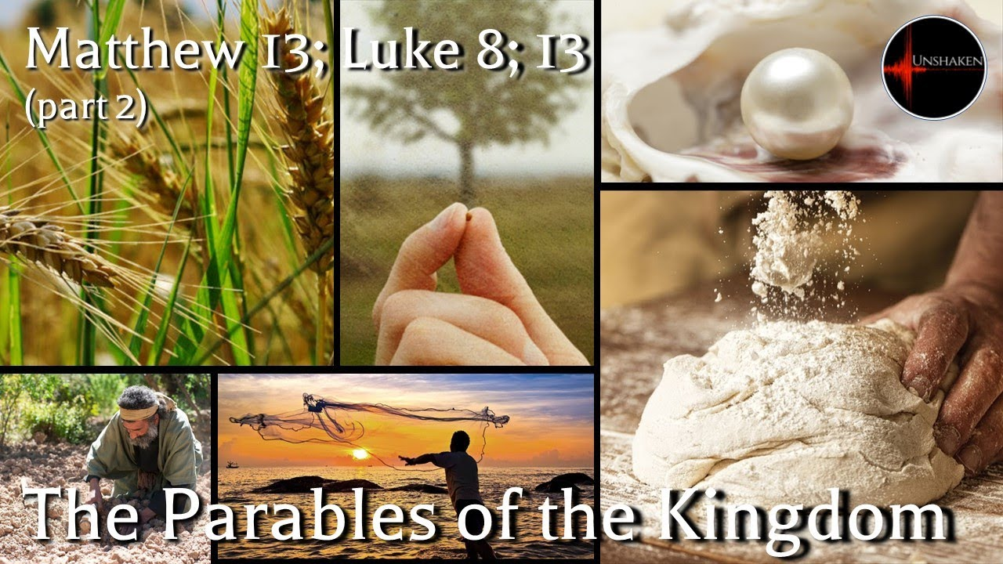
2024－7基督教
士林錫安堂週報
主後2024年2月18日
創立：Since August 19, 1983
士林區福國路94號2樓、3樓
辦公室：94號3樓
(捷運淡水線芝山站1號出口旁)
電話：(02) 2835-6570 影音書房：(02) 2837-6049
網站：www.slzion.org.tw 電子郵件：slzion@ms41.hinet.net
奉獻資料（歡迎以轉帳方式奉獻）：
郵政劃撥：15166961 戶名：士林錫安堂
台灣土地銀行(005)士林分行(0094)
帳號：009005169817 戶名：財團法人台北市基督教士林錫安堂
牧師：曹力中2835-6570、劉秀慧2838-1697 lizong@ms10.hinet.net
《關於星期天上午的聚會》
- 星期天上午聚會，二樓兩邊、三樓兩邊、四樓一邊，共五個會堂；若您帶小小孩來，怕吵別人，942、962、943、944都有親子室。
- 若您帶可以去上主日學的孩童來，請一起詩歌敬拜，講道之前約10:50左右，主日學老師將帶孩子到各班教室上課（在七、八、九樓）。12:30孩子會回到2-4樓，若您需要先離開，可提早去帶孩子。
- 若想找到喜歡的座位，您需要早一點到。除了有特別需要之外，請儘量不要幫別人佔位子。
《給新朋友的話》
- 無論您是路過，是來看一看，或是想長期跟我們一起聚會，都熱誠地歡迎您！
- 今天的聚會有溫馨美妙的詩歌，對上帝發出歡欣的讚美，有聆聽內心聲音的靜默，有豐盛生命的真理饗宴，以及能改變生命的祈禱與追求。
- 歡迎填寫留名卡，留下您的個人小檔案，讓我們能繼續跟您有交誼。若您有任何需要，也請當面或寫下來告訴我們。

《聚會時間表》
主日 | 10:00-12:30  國語禮拜 | 目前使用二樓、三樓、四樓共五個會堂  本週：聖經中的比喻07劉秀慧牧師  下週：使徒行傳29曹力中牧師
主日 | 10:50-12:30 | 兒童主日學，在各班教室，B組5-6
主日 | 13:30-15:30 | 社區佈道（烘焙教室），963會堂
週二 | 19:30-21:30  查經追求 | 2/20，942會堂，18:30安靜等候主  啟示錄釋義14曹牧師
週三 | 10:00-12:00  年長翠柏團契 | 2/21，962會堂，實體聚會  羅馬書2:17-29
週五19:30-21:30 |  | 2/23禱告會，942會堂，18:30安靜等候主
週六 | 14:30-16:10  大專團契 | 2/24，942會堂，實體聚會  同工分享會
週六 | 14:30-16:10  青少年團契 | 清露團契，2/24，962會堂，實體聚會  好書選讀：天路歷程
週六 | 19:00-21:00  社青團契 | 慕溪團契，2/24，942會堂，沒有聚會  福音探訪
週六 | 不定時 | 家庭團契 | 地點不定

- 建議大家常常戴上口罩，有任何症狀，也請暫時留在家裡看直播聚會。

《上週兒童品格教育》
宣信Albert B. Simpson，1843-1919
宣信21歲時就成為牧師，但身上有很嚴重的心臟病，醫生認定他隨時有生命危險。他自己形容說：「我擔任牧師之後，主持喪禮，在會堂或墓穴旁傳講信息時，隨時可能倒在講台上，或是掉進敞開的墓穴中！
「但有一天我正很沮喪地在一個印第安營地散步，聽見猶太人詩班正在唱著「耶穌是萬主之主，無人能像它那樣行事！」我的信心被點燃，決定回到聖經；當我好好地考查聖經時，發現得神醫治是基督榮耀福音的一部分。我信服了，並做出一個接受這項恩典的禱告。但我的症狀並未立刻消失。
「我開始遇見考驗，首先，有個聲音在我裡頭說：你既然已經接受了基督是醫治者，那麼去找一位有醫療專業的好醫生，談談這事並一起禱告，會得到確認。但我分辨出那不是出於神的，聖經的真確性，並不需要人的幫助才能確認。
「在我接受這項福音真理，並宣告自己得了醫治之後三天，應邀在一個教會講道；聖靈感動我作這個見證，但症狀還在，使我不敢作這見證。會後我情緒低落地跑到附近空曠處，跪下禱告求神赦免。幸虧當晚還有個聚會，這次我順服主作了這個見證。
「第二天，我遇見一個更大的試驗，有不知道我身體狀況的人，邀請我跟他們去爬山；我可以找個藉口拒絕他，但我知道我必須去。一路上似乎所有老毛病都復發了，我幾乎連最後一口氣都被剝奪；但我在心裡宣告主與我同在，祂是我的生命、能力。
「那天當我抵達山頂時，彷彿到了天的門，所有軟弱與懼怕都被踏在腳下。從那天起，我得了一個新的心臟！」
宣信就是在那之後寫了《祂自己》這本小冊子，後來也寫了《神醫的福音The Gospel of Healing》一書。

《本週＋下週服事輪值表》
 | 2/18主日 | 2/20週二 | 2/25主日
音控 | 朱芳瑩 江文凱 | 胡恩宣 陳思宇 | 江文凱 游玉鈴
助唱 | 王慶生 游玉鈴 楊恩霖 | 吳傳健 邱蕙慧 | 白怡凊 謝秉華 應建宏
招待 | 匡佑倫 徐翎庭 徐心柔 | 陳瑛玲 巫靜宜 | 陳瑛玲 劉茗玥 李新平
書房 | 12:20~13:00 王怡芬 | 平時：林純如 | 12:20~13:00 朱芳瑩

- 113/2/18/今天/第三週社區關懷服務，請報名「香蕉杯子蛋糕」烘焙課程的學員，13:20之前在963完成報到手續。為維護眾人的健康，若有感冒症狀，請在家休息。
  - 2/24（本週六）上午有福音探訪，9:00 在962 會堂集合禱告後出發，歡迎弟兄姐妹報名參加，報名表放在942 正堂門口的桌上。探訪對象包括個人、家庭或醫院，有需要探訪的對象，請今天內將資料交給黃怡真姐妹或林純如姐妹。

2/18主日上午10:00的直播連結：
https://youtube.com/live/Z1v3R9wDsOU
2/20週二晚上07:30的直播連結：
https://youtube.com/live/_7eoFjRD6u0

